Nama: Zulafan Fadhlan Widadi

NIM: 22.12.2568

# 1. Pendahuluan

Machine Learning (ML) telah menjadi bidang yang sangat aktif dikembangkan dengan berbagai metode klasifikasi yang digunakan, salah satunya adalah Naive Bayes. Metode ini berbasis pada teorema Bayes dan dikenal karena kesederhanaan serta efektivitasnya dalam mengklasifikasikan data, terutama dalam teks dan data kategorikal.

# 2. Peta Topik Penelitian Machine Learning - Naive Bayes

Berikut adalah peta topik yang dikembangkan berdasarkan hasil pembacaan beberapa paper:  
- Machine Learning  
 - Supervised Learning  
 - Naive Bayes Classifier  
 - Text Classification  
 - Spam Filtering  
 - Sentiment Analysis  
 - Medical Diagnosis  
 - Intrusion Detection System  
 - Social Media Analysis  
 - Educational Data Mining

# 3. Sub Topik Pilihan: Sentiment Analysis pada Media Sosial

Sub topik yang dipilih adalah penerapan algoritma Naive Bayes untuk analisis sentimen di media sosial seperti Twitter. Hal ini relevan karena:  
- Ketersediaan data yang besar (big data).  
- Kebutuhan industri untuk memahami opini publik.  
- Naive Bayes menunjukkan performa tinggi pada data teks pendek seperti tweet.

# 4. Gambar Peta Topik Penelitian

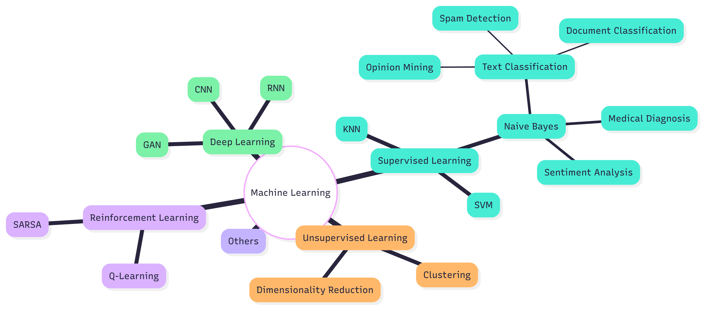

# 5. Kesimpulan

Naive Bayes tetap menjadi metode yang andal untuk klasifikasi berbasis teks karena efisiensinya dalam skenario dengan data besar namun terbatas fitur. Penggunaan dalam analisis sentimen media sosial adalah salah satu penerapan yang sangat menarik untuk diteliti lebih lanjut.

# 6. Referensi Paper Review

1. Ravi, K., & Ravi, V. (2015). A survey on opinion mining and sentiment analysis: Tasks, approaches and applications. Knowledge-Based Systems, 89, 14-46.  
2. Medhat, W., Hassan, A., & Korashy, H. (2014). Sentiment analysis algorithms and applications: A survey. Ain Shams Engineering Journal, 5(4), 1093-1113.  
3. L. Zhang, S. Wang, and B. Liu, "Deep Learning for Sentiment Analysis: A Survey," Wiley Interdisciplinary Reviews: Data Mining and Knowledge Discovery, vol. 8, no. 4, e1253, 2018.